持续集成之SonarQube安装使用指导手册

## 一、SonarQube简介

### 1.什么是SonarQube？

Sonar是一个用于代码质量管理的开源平台，用于管理源代码的质量，可以从七个维度检测代码质量,通过插件形式，可以支持包括java,C#,C/C++,PL/SQL,Cobol,JavaScrip,Groovy等等二十几种编程语言的代码质量管理与检测。

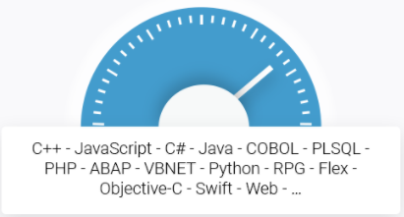

**七个维度：**

(1)复杂度分布(complexity):代码复杂度过高将难以理解

(2)重复代码(duplications):程序中包含大量复制、粘贴的代码而导致代码臃肿，sonar可以展示源码中重复严重的地方

(3)单元测试统计(unit tests):统计并展示单元测试覆盖率，开发或测试可以清楚测试代码的覆盖情况

(4)代码规则检查(coding rules):通过Findbugs,PMD,CheckStyle等检查代码是否符合规范

(5)注释率(comments):若代码注释过少，特别是人员变动后，其他人接手比较难接手；若过多，又不利于阅读

(6)潜在的Bug(potential bugs):通过Findbugs,PMD,CheckStyle等检测潜在的bug

(7)结构与设计(architecture & design):找出循环，展示包与包、类与类之间的依赖、检查程序之间耦合度

### 2.分析原理或流程

通过sonarqube的客户端结合各种不同的分析制度对项目源码进行分析和扫描，把分析结果上传到数据库，通过sonarweb界面呈现并进行管理。

Sonarqube的客户端包括：IDE插件SonarLint、Sonar-Scanner、Ant插件和Maven插件

## 二、SonarQube安装

### 2.1环境及软件准备

Centos 6以上版本，安装省略；

Mysql5.6以上版本，安装省略；

jdk1.8以上版本，安装省略；

SonarQube 6.7.3，本文重点安装介绍；

### 2.2 SonarQube安装配置

**2.2.1 下载SonarQube上传到linux服务**

下载地址：<https://www.sonarqube.org/downloads/>

本文以jenkins用户在linxu上进行安装

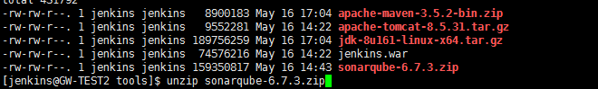

**2.2.2 解压 sonarqube-6.7.3.zip**

unzip sonarqube-6.7.3.zip

**2.2.3 mysql用户创建**

mysql> CREATE DATABASE sonar CHARACTER SET utf8 COLLATE utf8_general_ci;

mysql> CREATE USER 'sonar' IDENTIFIED BY 'sonar';

mysql> GRANT ALL ON sonar.* TO 'sonar'@'%' IDENTIFIED BY 'sonar';

mysql> GRANT ALL ON sonar.* TO 'sonar'@'localhost' IDENTIFIED BY 'sonar';

mysql> FLUSH PRIVILEGES;

**2.2.4 sonarqube 配置mysql**

cd ${sonarqube_home}/conf

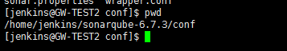

vi sonar.properties

找到 DATABASE配置，添加mysql配置如下图

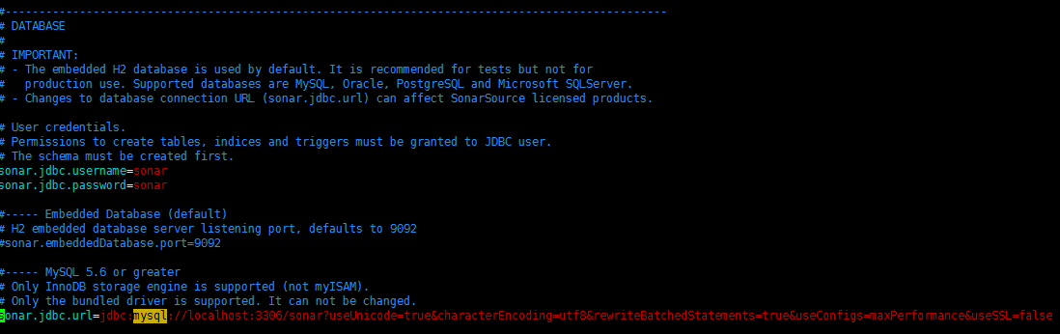

**2.2.5 web配置**

同样编辑${sonarqube_home}/conf/sonar.properties文件，找到WEB SERVER

修改如下内容：

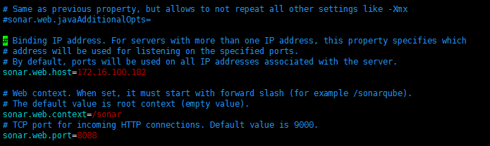

*tips: host 配置绑定服务器IP*

**2.2.6 启动**

cd ${sonarqube_home}/bin/linux-x86-64

./sonar.sh start

**2.2.7 web浏览验证**

访问：<http://172.16.100.182:8088/sonar>

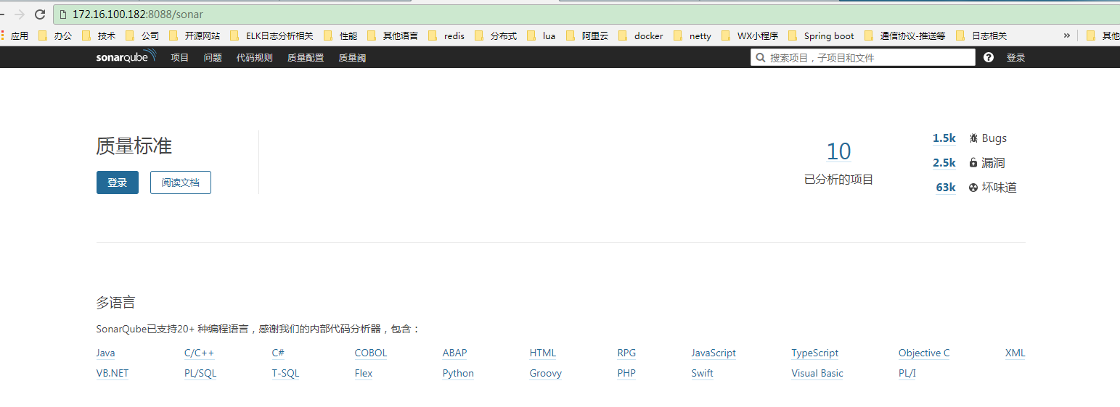

*tips:原页面是英文的，本案例以进行汉化插件*

**2.2.8 插件安装**

右上角登录，默认账号密码admin/admin

进入配置---应用市场选择插件安装

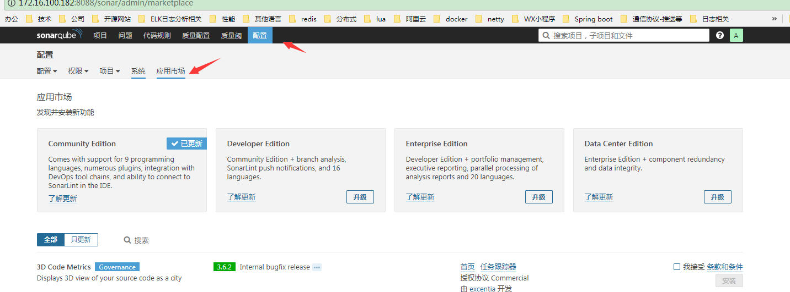

可选安装插件：

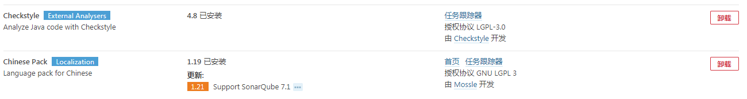





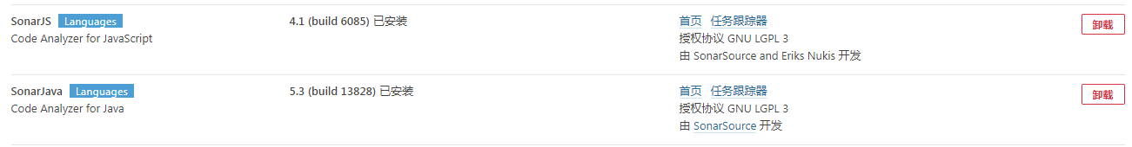



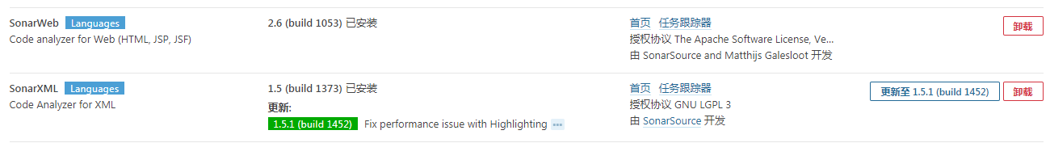

下载后需要重启安装

**2.2.9 邮件服务器配置**

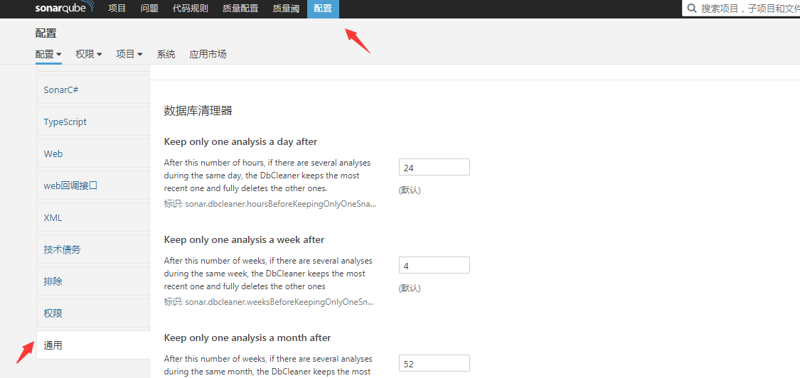

一直往下拖,找到邮件配置项：

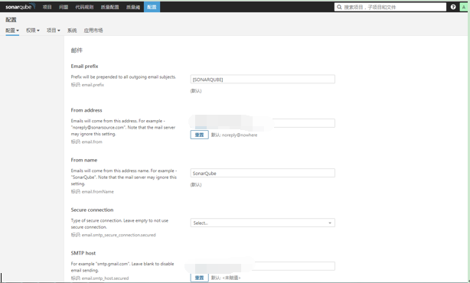

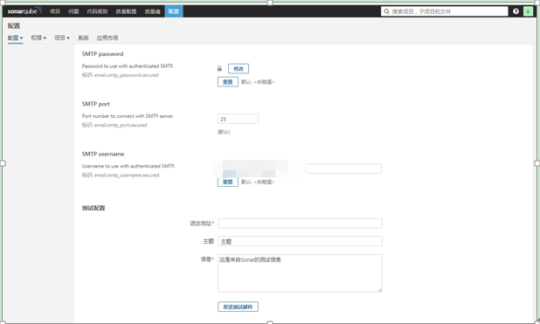

## 三、SonarQube使用

*SonarQube可以结合多客户端分析使用，本案仅介绍使用maven作为客户端分析以及集成jenkins进行分析*

### 3.1 Maven客户端分析

官方使用手册地址：

<https://docs.sonarqube.org/display/SCAN/Analyzing+with+SonarQube+Scanner+for+Maven>

主要对setting.xml文件进行配置，使用命令编译分析并上传结果到sonarqube服务端

Maven命令： mvn clean verify sonar:sonar

### 3.2 svn+Jenkins+maven

需要在sonarqube控制台配置scm配置项，然后有jenkins触发执行maven编译安装等，jenkins相关安装配置参考**《持续集成之Jenkins安装和使用指导手册》**

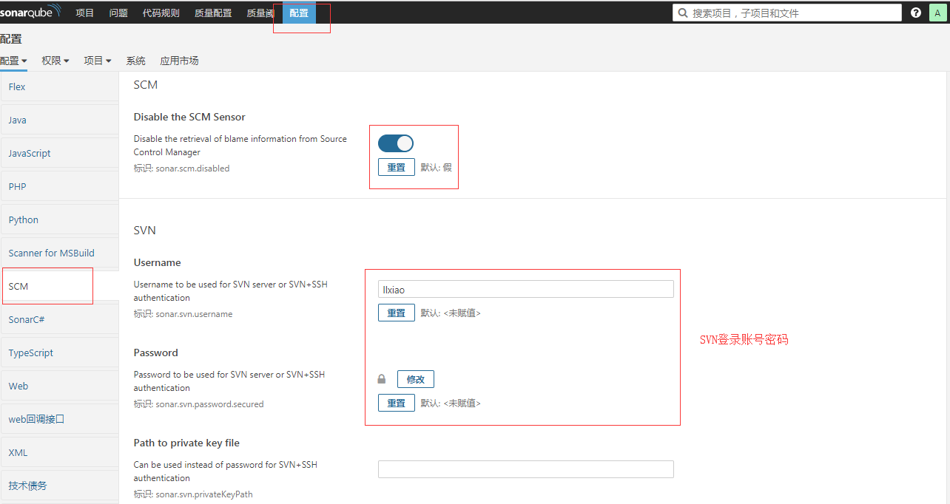

### 3.3权限管理

**3.3.1 添加组**

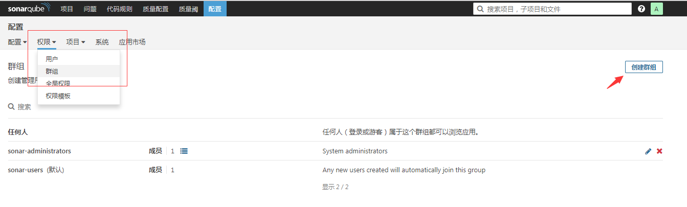

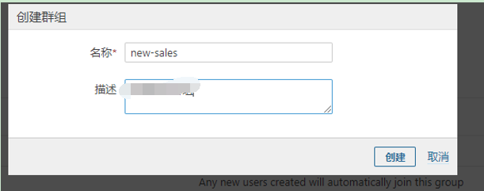

**3.3.3 添加用户**

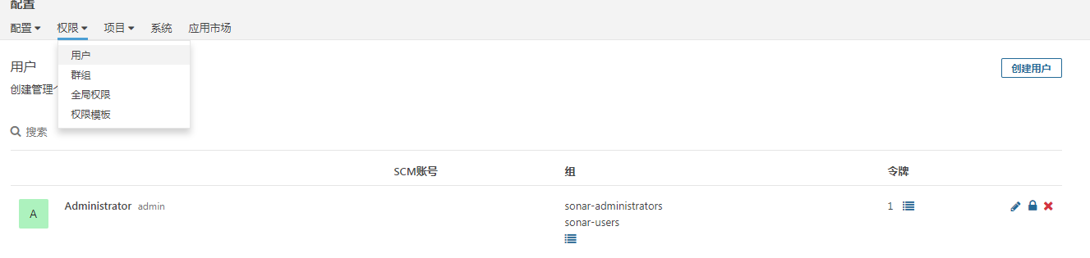

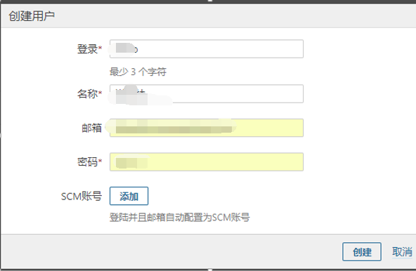

*重要：邮件一定要填写好，密码自定义，暂时不能跟域账号同步*

更改用户群组权限

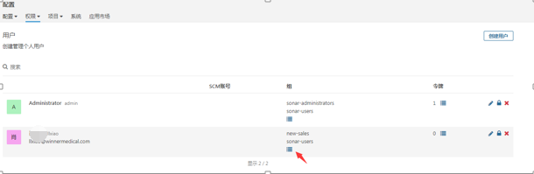

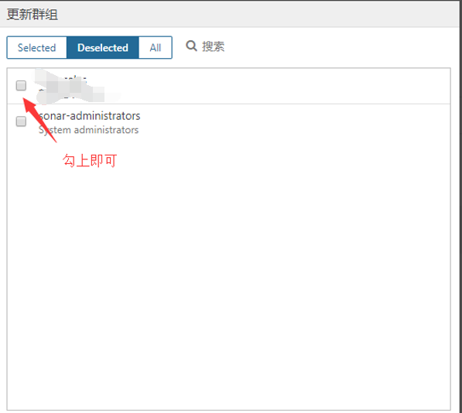

**3.3.4 用户邮件通知订阅**

使用刚刚创建好的用户登录

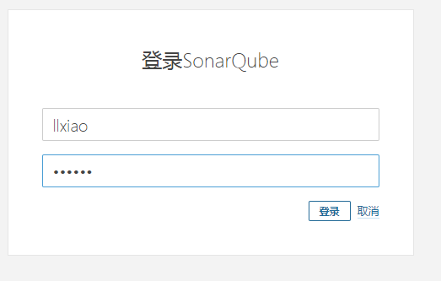

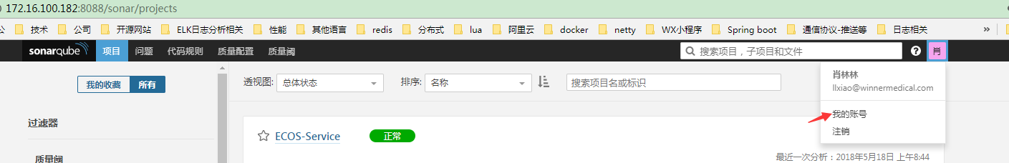

个人信息详情：

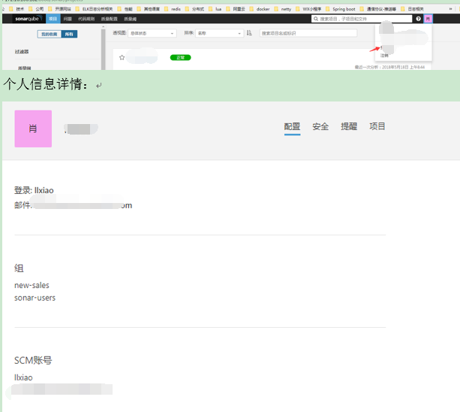

订阅相关问题信息

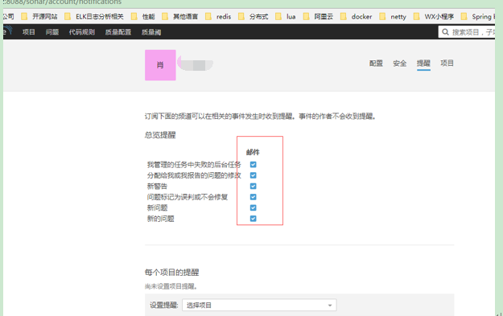

### 3.4问题确认分发管理

**3.4.1分析后，sonar web端会显示问题，显示内容如下：**

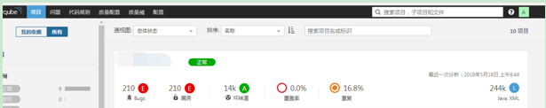

**3.4.2点击进入项目，选择问题选项卡内容：**

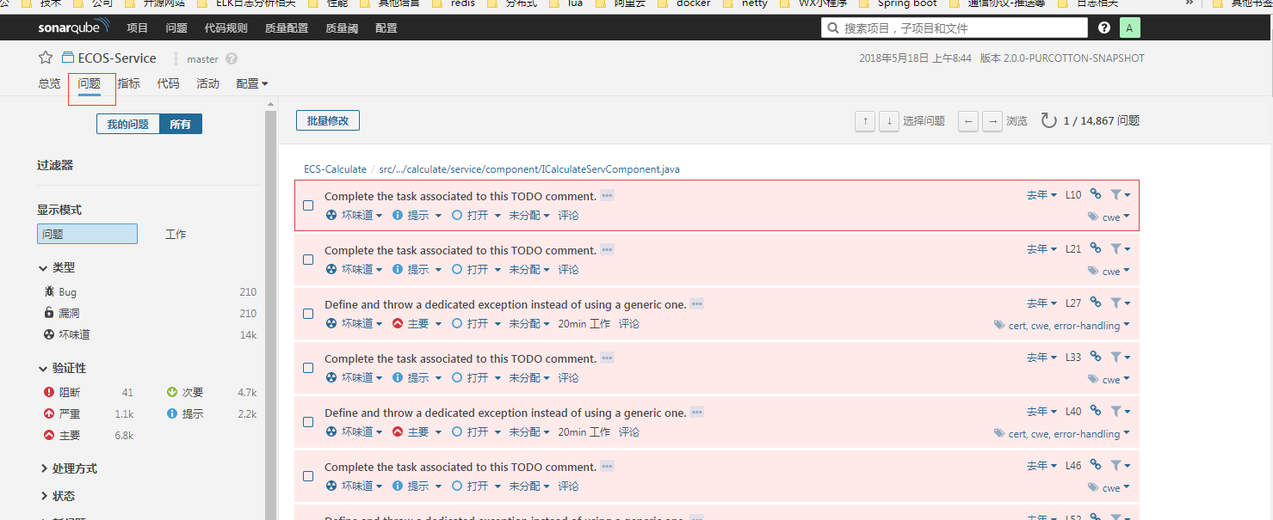

3.4.3依次针对单个问题进行bug类型确认，级别确认、状态修改、责任人分配

类型确认修改：

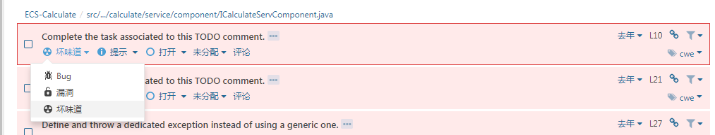

级别确认修改：

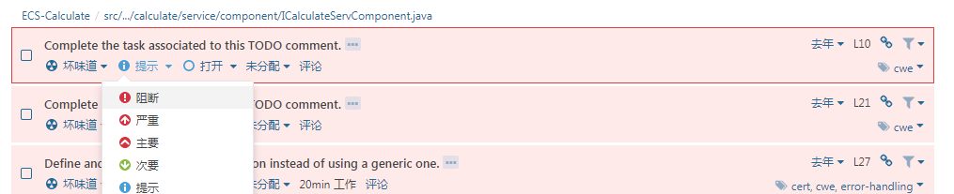

状态确认修改：

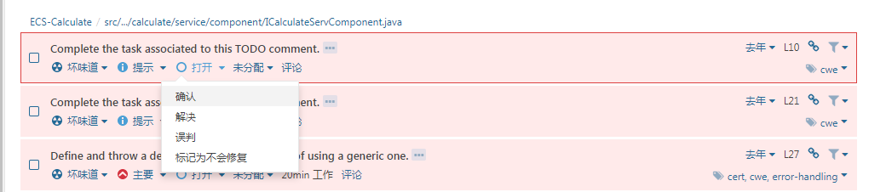

责任人分配：

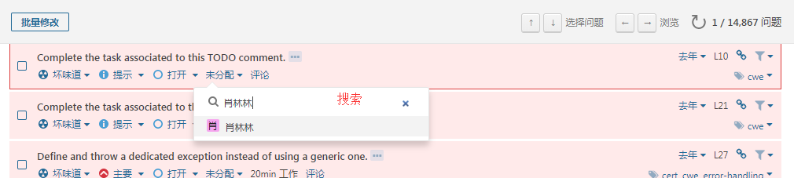

*tips: 分配后会自动发送邮件到对应的责任人(用户填写邮件信息)*

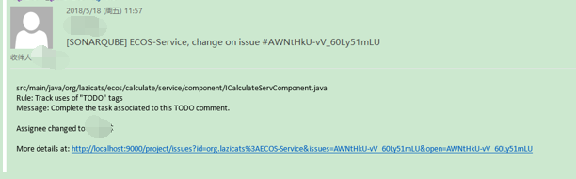

**3.4.4 具体问题查看**

点击具体的问题，进入详情页面：

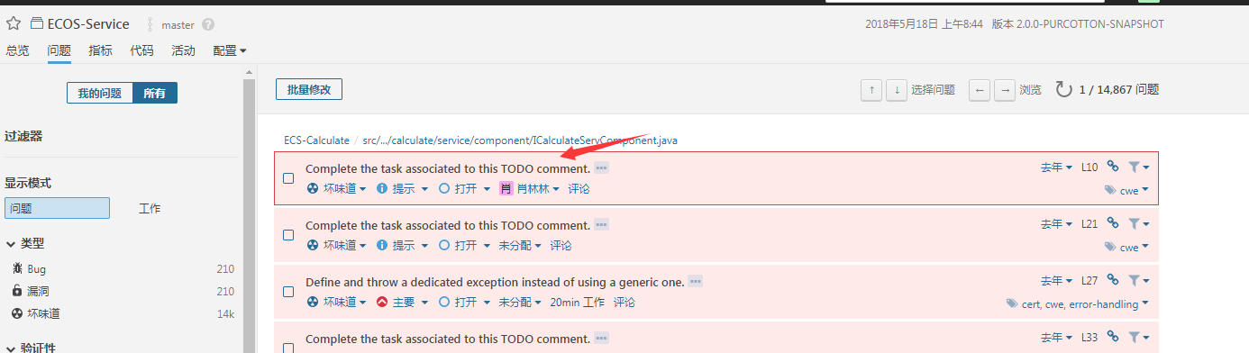

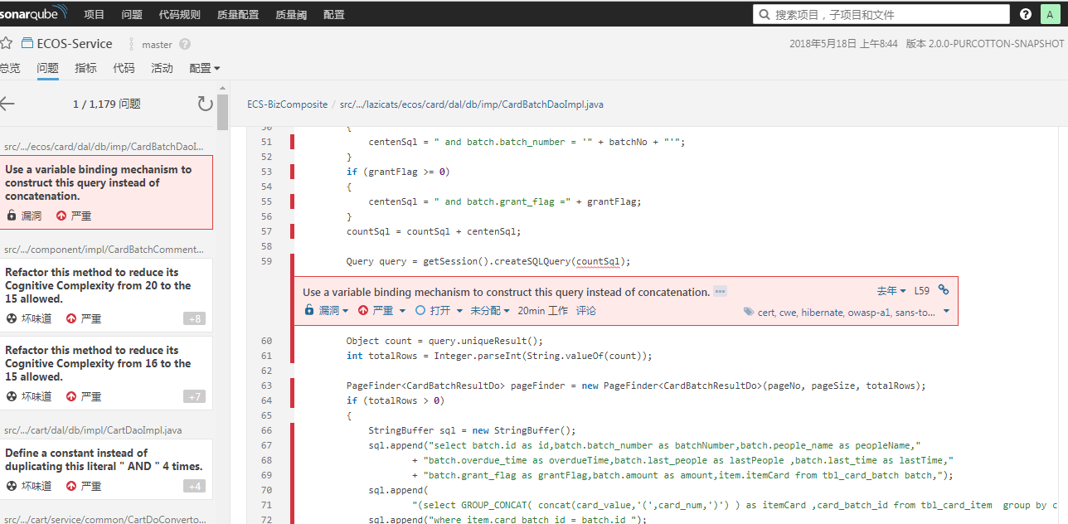

会显示到代码行，以及问题提示，可查看具体问题描述

